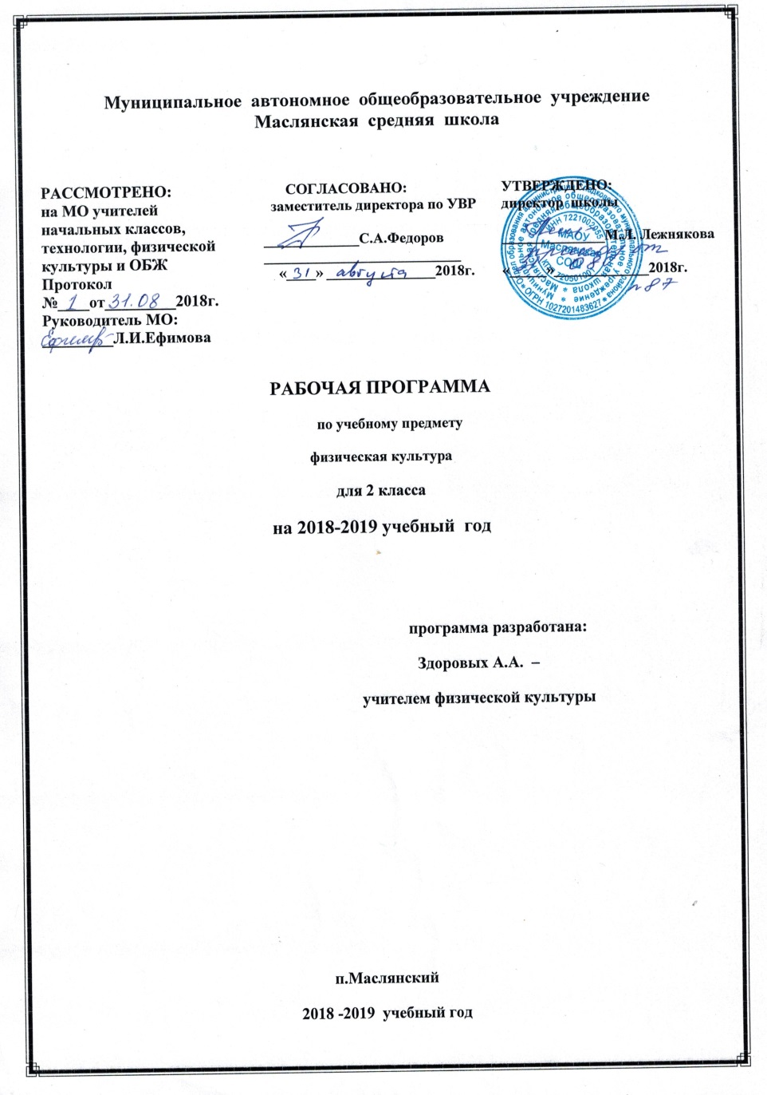

ПОЯСНИТЕЛЬНАЯ ЗАПИСКА
к тематическому планированию по физической культуре
для учащихся 2 класса

Рабочая программа составлена на основе:
- Федеральный закон «Об образовании в РФ» от 29.12.2012 г. № 273-ФЗ.
- Приказ Министерства Образования РФ «Об утверждении и введении в действие федерального государственного стандарта начального общего образования» от 06.10.2009 г. №373
- Примерной программы по физической культуре. М. Просвещение. 2010,
- Авторской программы по физической культуре для 1-4классов Т.В. Петрова, Ю.А. Колылов, Москва, издательский центр «Вентана- граф» 2012год.
- Учебного плана МАОУ Маслянская СОШ на 2018-2019 учебный год.
Программа обеспечена следующим учебно-методическим комплектом:
Петрова Т.В. Физическая культура: 2 класс: учебник для учащихся общеобразовательных учреждений. – М: «Вентана- граф» 2013год.

Цель учебного предмета «Физическая культура» в школе – формирование разносторонне физически развитой личности, способной активно использовать ценности физической культуры для укрепления и длительного сохранения собственного здоровья, оптимизации трудовой деятельности и организации активного отдыха. В начальной школе данная цель конкретизируется: учебный процесс направлен на формирование основ знаний в области физической культуры, культуры движений, воспитание устойчивых навыков выполнения основных двигательных действий, укрепление здоровья.
Генеральная цель физкультурного образования – ориентация на формирование личности школьников средствами и методами физической культуры, на овладение универсальными жизненно-важными двигательными действиями, на познание окружающего мира.
Курс учебного предмета «Физическая культура» в начальной школе реализует познавательную и социокультурную цели.
Познавательная цель предполагает формирование представлений о физической культуре, как составляющей целостной научной картины мира.
Социокультурная цель подразумевает формирование компетенции детей в области выполнения основных двигательных действий как показателя физической культуры человека. Задачи: формирование знаний о физической деятельности,

